Witajcie w kolejnym tygodniu naszych spotkań na odległość.
Drodzy rodzice i kochane dzieci serdecznie zapraszamy i zachęcamy do skorzystania z pomysłów na zabawę i pracę, które przygotowałyśmy. Z zaproponowanych aktywności, wybierzcie te, które spodobają się waszemu dziecku i będą dla niego odpowiednie.

Temat tygodnia:
LATO

15.06.2020 r. – Poniedziałek
Temat dnia: Kolory lata

1. Zabawa logopedyczna „Śmieszne minki”– robienie różnych minek z użyciem lustra:
- wesoła buzia – uśmiechamy się: wargi są płaskie, lekko rozchylone,
zębów nie widać lub zęby są przybliżone, wargi rozchylone, rozciągnięte,
widać zęby,
- smutna buzia- robimy podkówkę,
- obrażona buzia – wargi są nadęte,
- zła buzia – przybliżamy zęby, rozchylamy usta, „wrr”,
- „małpka” – językiem wypychamy dolna wargę.

2. Zabawa dydaktyczna „Kolorowa paleta”.
Dziecko wspólnie z rodzicem rozwiązuje zagadki słowne, po czym kreśli i uzupełniają kontury palety (rysunek poniżej) odpowiednimi kolorami.
Żółty
Słonecznik swą nazwę zawdzięcza słońcu.
Powiedzcie, jaki kolor je łączy?
Zielony
Liście są takie i trawa też.
Jaki to kolor? Pewnie już wiesz.
Pomarańczowy
Marchewka zawsze ten kolor kryje,
Ale też takie bywają dynie.
Czerwony
Tego koloru szukajcie w makach
lub w muchomorze, co rośnie w krzakach.
Filetowy
Jakim kolorem pytam wszystkich
Maluje się fiołki lub śliwki.
Niebieski
Gdy spojrzysz w górę na niebo
lub chabry zobaczysz w życie,
już będziesz wiedział na pewno
o jakim kolorze myślę.
3. Piosenka – „Razem z latem”
Osłuchajcie się z nową piosenką, poniżej słowa. Będziemy się jej uczyć cały tydzień.
Link do piosenki - https://www.youtube.com/watch?v=AHwM17Zw5Gw
„Razem z latem”
Chodzi złote lato
w kapeluszu z kwiatów.
W rękach ma latawiec,
biega z nim po trawie.
Ref. Hopsa, hopsasa, razem z latem ja,
Hopsa, hopsasa, razem z latem ja.
Czasem dla ochłody
lato zjada lody
Zjada je powoli,
gardło go nie boli.
Ref. Hopsa, hopsasa, razem z latem ja,
Hopsa, hopsasa, razem z latem ja.
4. Trzylatki KP2.37 Czterolatki KP2.46, KP2.47
16.06.2020 r. – Wtorek
Temat dnia: Burza
1. Na początek dnia trochę pośpiewajcie. Piosenka – „Razem z latem”
Link do piosenki - https://www.youtube.com/watch?v=AHwM17Zw5Gw
- Słuchanie opowiadania „Zajączek i burza” czytanego z liścia pana Listopada, skupienie uwagi na treści.
„Zajączek i burza”
Pod drzewem na skraju lasu siedział sobie zajączek i bardzo mu się nudziło. Tego dnia na niebie nie było słońca a wszystkie zwierzęta gdzieś sobie poszły. Wiewiórka zbierała orzeszki do dziupli, jeże szykowały sobie legowiska z pięknych, kolorowych liści, chomik skrzętnie zbierał ziarenka trawy i zbóż do norki, wilgi i kukułki odleciały daleko na południe, do Afryki. W pewnej chwili obok zajączka przebiegła wiewiórka. – Cześć wiewiórko – krzyknął zajączek. – Dokąd tak biegniesz? – Uciekam przed burzą. – Jaką burzą? – zdziwił się zajączek. Ale wiewiórka już go nie słyszała, bo pobiegła schować się głęboko w lesie. W chwilę później zajączek zobaczył przebiegające jeże. – Dokąd tak wszyscy uciekacie?
- Chowamy się przed burzą. Biegnij prędko za nami. – Powiedzcie mi tylko, co to jest burza
i jak wygląda? – wołał zmartwiony zajączek, ale jeży już nie było widać. Zaraz potem zajączka minęły pędzące niedźwiadki. – Kochane misie – wołał zajączek – nikt mi nie chce powiedzieć, co to jest... Ale nie zdążył nawet dokończyć, bo niedźwiadki krzyknęły: - Nie możemy teraz z tobą rozmawiać zajączku, uciekamy, bo burza idzie. – Jaka burza i dokąd idzie? – dziwił się zajączek – i czy ja znam tę burzę? Ale znowu nikt nie odpowiedział, bo niedźwiadki już dawno zniknęły w lesie. Biedny zajączek nie wiedział, co robić. Nie wiedział nawet, czy ma uciekać, czy nie. Wszyscy gdzieś się chowali i mówili, że idzie burza.
A tymczasem nikt nie nadchodził. Zajączek postanowił więc zostać i spotkać się z burzą. Rozglądał się dookoła, ale nikogo nie było widać. Tylko na niebie pojawiły się chmury, zrobiło się ciemno i zaczął padać deszcz. – No nie, i w dodatku jeszcze deszcz. Tego już nie zniosę - powiedział zajączek i zasmucony schował się pod drzewkiem. Nagle na niebie pojawiły się błyskawice i zaczęło głośno grzmieć. Zajączek trochę przestraszył się, ale siedział pod drzewem, zły, że musi moknąć i nie może doczekać się burzy. – Kiedy ona wreszcie przyjdzie? – mruczał do siebie. – Bardzo chciałbym ją zobaczyć. Kiedy zajączek miał już całkiem przemoczone futerko chmury ustąpiły, a na niebie pojawiło się słońce. Zaraz potem po mokrej ziemi przykicała zielona żaba. Gdy zobaczyła smutnego zajączka spytała: - Hej, zajączku, co się stało? Dlaczego się smucisz? – Bo nikt mi nie chce powiedzieć, co to jest burza. Powinna niedługo przyjść, tymczasem ja siedzę, czekam, nawet zmokłem, ale nikogo oprócz ciebie nie widziałem. A może ty spotkałaś burzę? Nie wiesz, gdzie ona jest? – spytał zajączek. – Jak to gdzie jest? Przecież właśnie przeszła. – Przeszła? Nie widziałem. Dokąd poszła? Może ją jeszcze dogonię? – Ach ty głuptasie – zaśmiała się żabka – Już po burzy. Popatrz zresztą. Tęcza!!!
Porozmawiajcie wspólnie treści opowiadania. Jaką pogodę dziecko lubi najbardziej i dlaczego? A jaka pogoda jest niebezpieczna? Porozmawiajcie o tym, jak należy się zachować podczas burzy, czego nie wolno robić. Poniżej pomocny plakat.

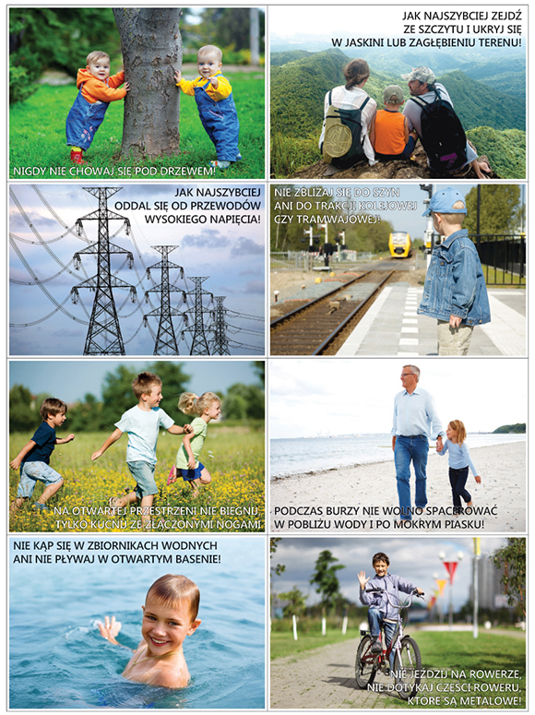

- Trzylatki ćwiczą rączkę, rysując szlaczki po śladzie (użyjcie ołówka, rodzice zwróćcie uwagę na prawidłowy chwyt)

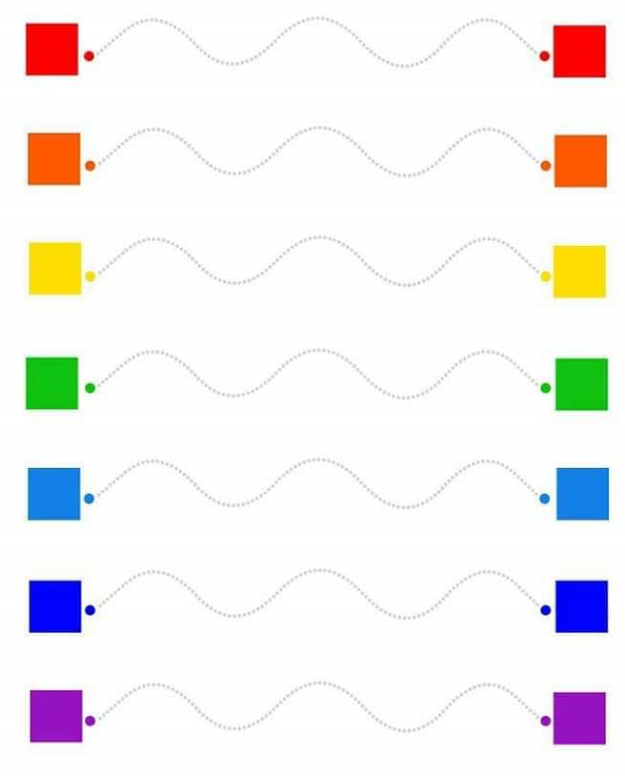
Czterolatki KP2.48

17.06.2020 r. – Środa
Temat dnia: Tęcza

1.Zabawa ruchowa - "Słońce świeci deszczyk pada."
Na hasło rodzica "słońce świeci" –dziecko swobodnie porusza się po pokoju w dowolnie wybrany sposób, ciesząc się, iż świeci słońce. Na hasło: "pada deszcz"- dz. zatrzymuje się w bezruchu, tworząc ramionkami daszek nad głową.
2. Wiersz „Tęcza” Maria Konopnicka
Tęcza
— A kto ciebie, śliczna tęczo,
Siedmiobarwny pasie,
Wymalował na tej chmurce,
Jakby na atłasie?
— Słoneczko mnie malowało
Po deszczu, po burzy;
Pożyczyło sobie farby
Od tej pełnej róży.
Pożyczyło sobie farby
Od kwiatków z ogroda;
Malowało tęczę na znak,
Że będzie pogoda!
Rozmowa po wysłuchaniu wiersza:
-czym jest tęcza?
-kiedy powstaje? niezbędne warunki w czasie tworzenia tęczy
-czy zawsze po deszczu występuje tęcza?
-jaki kształt ma tęcza?
-jakie kolory wchodzą w skład tęczy? (czerwony, pomarańczowy, żółty, zielony, niebieski, granatowy, fioletowy)
-nazewnictwo kolorów – zastosowanie słów o charakterze porównań (zielony jak trawa, niebieski jak niebo, czerwony jak… itd.)
-jaką pogodę mamy za oknem? czy dziś jest szansa na zobaczenie tęczy?
-po czym poznać ładną, a po czym brzydką pogodę?
-jaką pogodę lubicie najbardziej i dlaczego?
-co zwiastuje tęcza? czego znakiem jest tęcza?
3. Tęcza – praca plastyczna
Spróbujcie namalować sami tęczę –farbami na kartce, kredą na chodniku lub pokolorujcie gotowy obrazek kredkami. Wybór należy do was.
4. Trzylatki KP2.38
Czterolatki Wyprawka W.55
5. Przypomnienie piosenki – „Razem z latem” Link do piosenki - https://www.youtube.com/watch?v=AHwM17Zw5Gw

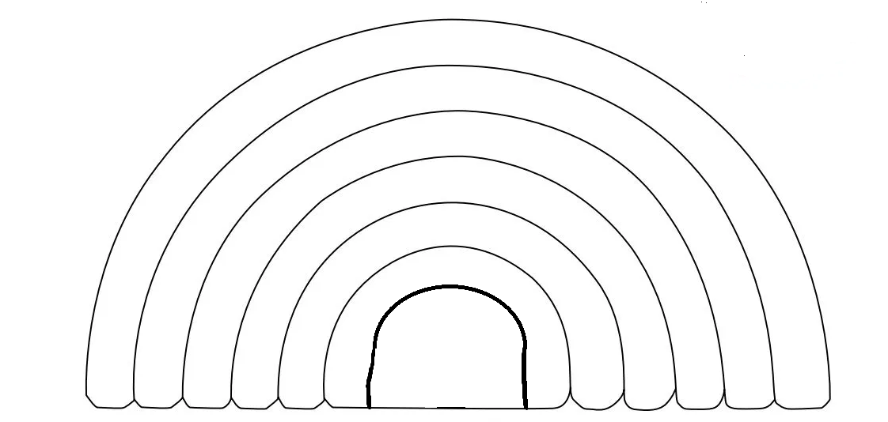

18.06.2020 r. – Czwartek
Temat dnia: Jaka dziś pogoda?

- Truskawki pełne witamin – zachęcanie dziecka do spożywania sezonowych owoców, mycie owoców przed spożyciem

Wiersz „Truskawka” – Dorota Strzemińska-Więckowiak
Przyjrzyj się dobrze truskawce
Która rośnie na rabatce
Jest czerwona i dojrzała
W pestkach jest maleńkich cała

Ma poziomkę w swej rodzinie
I ze smakiem w świecie słynie
Latem są truskawek zbiory-
Możesz robić z nich przetwory-
Soki, konfitury, dżemy,
Delikatne musy, kremy

Myj owoce zanim zjesz
I się zdrowiem swoim ciesz
W smaku swoim są wprost wyśmienite-
Oczywiście te umyte.

Pokażcie dziecku truskawki. Zapytajcie: Czego dowiedziałeś/aś się o truskawkach?
Umyjcie je wspólnie i zajadajcie, a może zrobicie wspólnie z nich deser? Podzielcie się zdjęciami☺

2. Przypomnienie piosenki – „Razem z latem” Link do piosenki - https://www.youtube.com/watch?v=AHwM17Zw5Gw

3. Kalendarz pogody –stwórzcie własny kalendarz pogody,
Wyjrzyjcie przez okno, sprawdźcie jaka dziś pogoda – z pomocą rodziców wybierzcie odpowiedni symbol i naklejcie w odpowiedniej rubryce. Obserwujcie pogodę codziennie i uzupełniajcie swój osobisty kalendarz. Możecie pokolorować elementy do kalendarza.

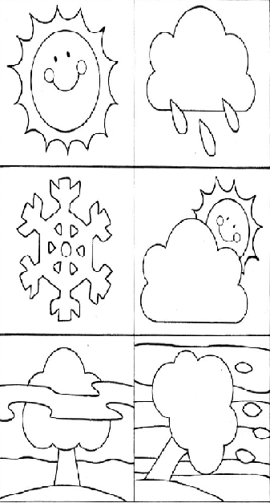

KALENDARZ POGODY 18-24.06.2020 r.
……………………………………….
imię obserwującego

Data | Temperatura | Zjawiska pogodowe
18.06. 2020 r.
19.06.2020 r.
20.06.2020 r.
21.06.2020 r.
22.06.2020 r.
23.06.2020 r.
24.06.2020 r.

3. Trzylatki Wyprawka W.42
Czterolatki karta pracy poniżej. Poćwiczcie liczenie.

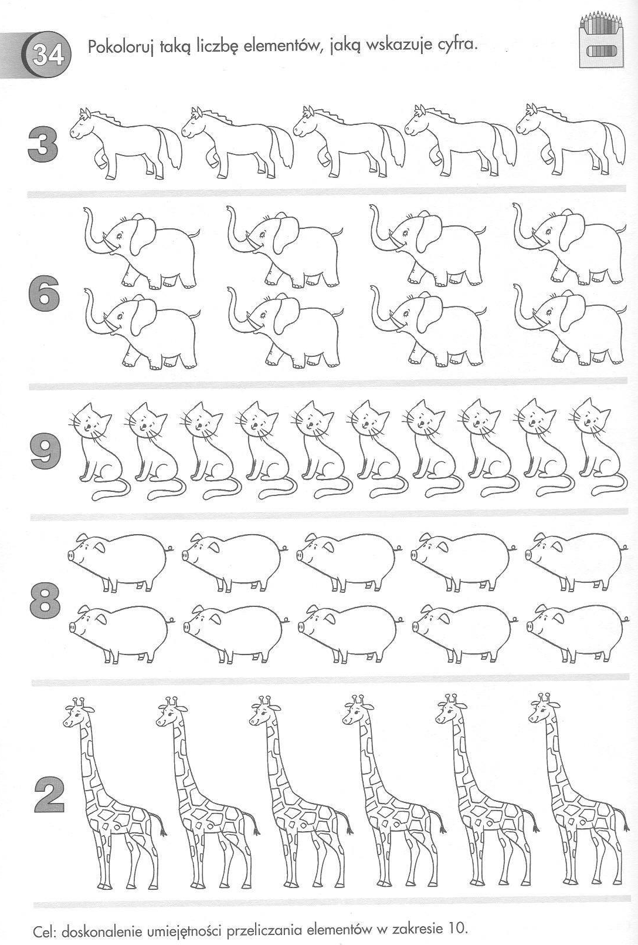

19.06.2020 r. – Piątek
Temat dnia: Lato w sztuce

- Ćwiczenia na dzień dobry
„Orzeźwienie” – Rodzic daje dziecku plastikową butelkę. Dziecko przekłada butelkę z ręki do ręki – z przodu, z tyłu, nad głową, pod kolanem, stojąc w miejscu, w chodzie i w biegu. Podrzuca butelkę i stara się chwycić oburącz.
- . Przypomnienie piosenki – „Razem z latem” Link do piosenki - https://www.youtube.com/watch?v=AHwM17Zw5Gw
- Lato w sztuce
Popatrzcie na ilustracje poniżej, tak lato widzieli artyści malarze. Lato jest piękne, jasne i kolorowe.

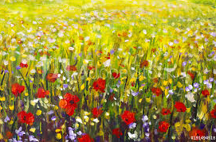 „Pola maku”

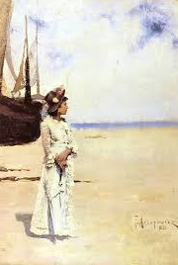 „Nad morzem” T. Axentowicz

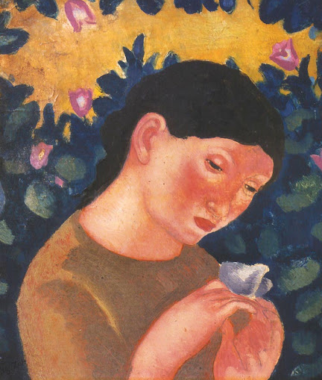
„Dziewczyna z motylem” E.Zak

- A teraz pora na waszą sztukę. Z czym kojarzy wam się lato?
Podsyłam wam pomysły☺
